# 宋Plus-DMI仪表显示板升级作业指导书

1. **适用车型：**

宋Plus-DMI车型，识别方法：用VDS连接车辆，扫描整车模块，查看组合仪表模块信息，可以看到有比亚迪和德赛两种型号仪表，此程序只适用于比亚型号仪表（产品名称：SA3HE-3820010B_组合仪表总成）。

1. **解决问题：**

1.解决仪表时间在24H时制，时间显示前端一直显示上午字符(例如 上午23：13）如下图；

2.解决仪表偶发行黑屏不显示问题如下图，

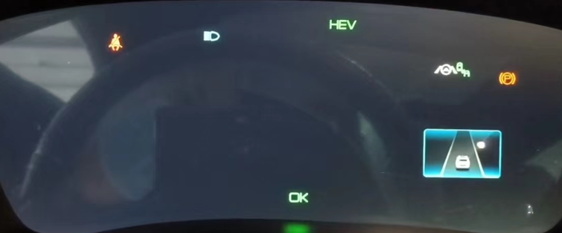

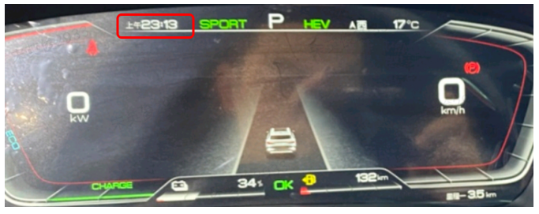

1. **需要工具：**U盘（8G）1个（建议使用金士顿、闪迪、爱国者等大品牌）
2. 下载地址比亚企业云盘

（比亚迪汽车售后资料下载平台>宋PLUS DM-i > (比亚迪)组合仪表 >CM_UI_10007_220830_SA3HE-）如下图：

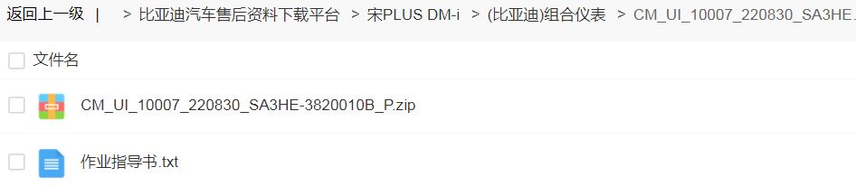

1. **操作步骤：**

1.解压文件如下图：



2.格式化U盘后新建个《Miranda_SA3HE》文件夹，将解压后文件复制在《Miranda_SA3HE》文件夹内（U盘内不要放其他文件）如下图：

1

3.车辆上电等待仪表开机动画完成进入正常界面后，将U盘插入升级接口位置在车辆OBD接口后端线束上有USB接口（具体位置如下图）；

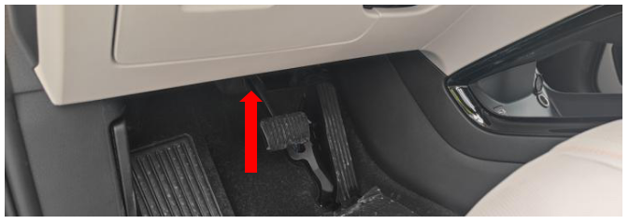

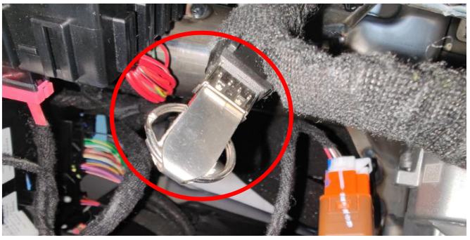

4.U盘插入后仪表先黑屏然后进入升级界面，此时仪表上出现进度条，更新程序需要1分钟左右如下图；

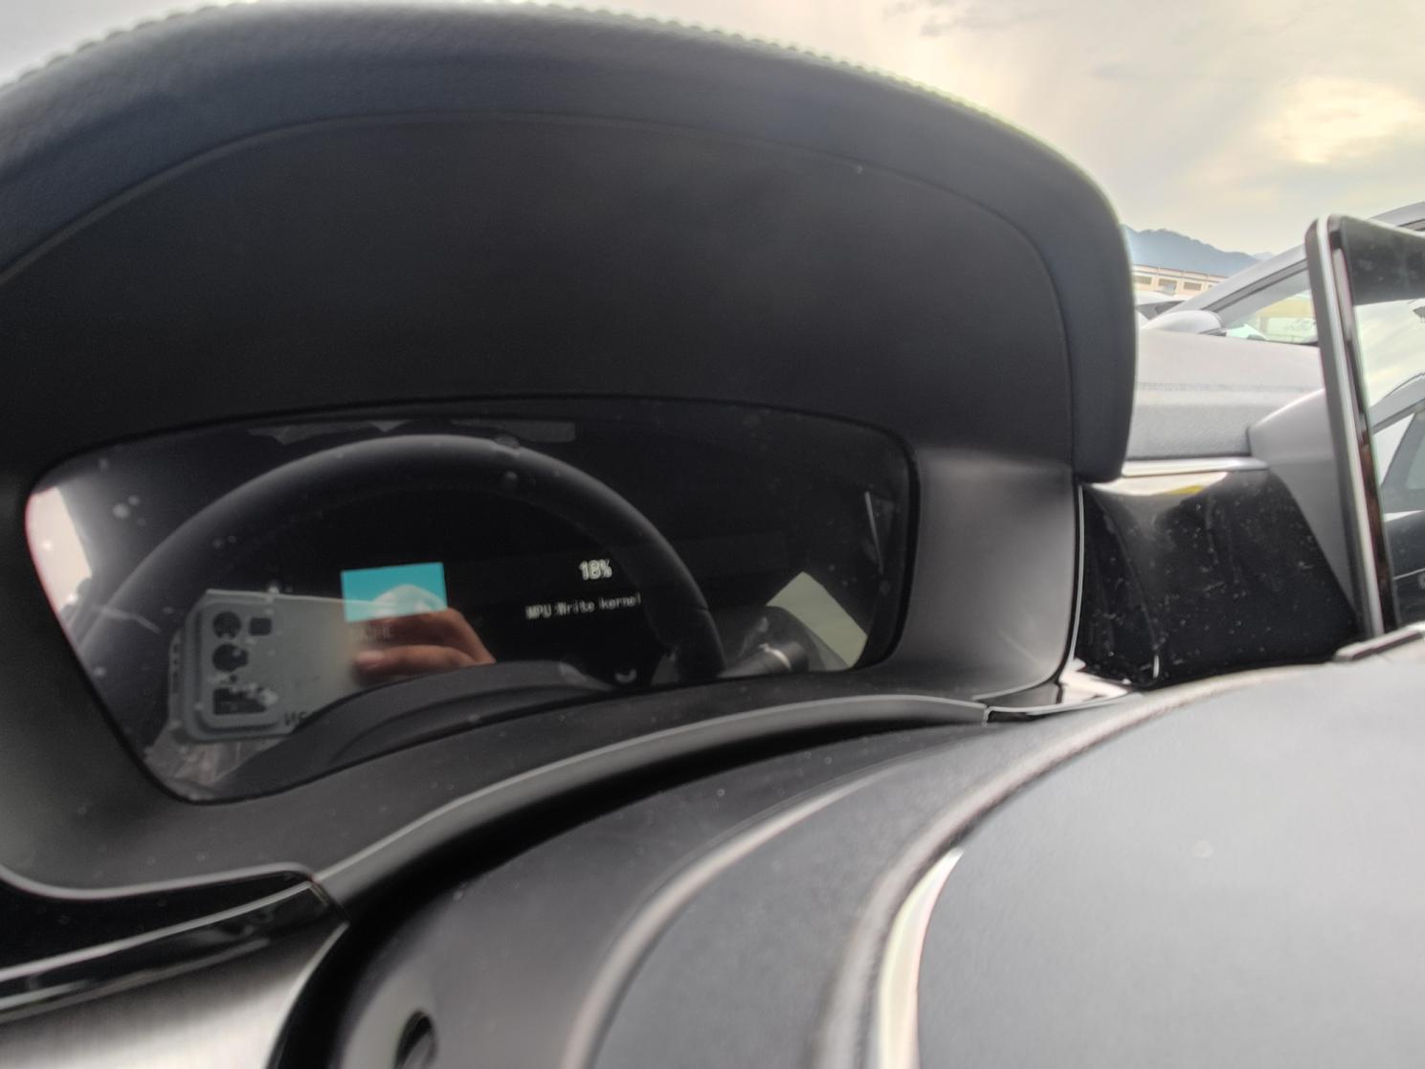

1. 当第二次进度条走到100%并且下面提示（Upgrade Completed Please remove the U-DISK）英文时，拔掉U盘等待仪表重启如下图（未拔U盘仪表会一直停留在此界面）；

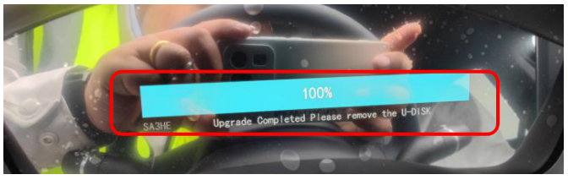

6.仪表重启完成后退电OFF档，此时在方向上点击按键（A-A-B-B-C）如下图；

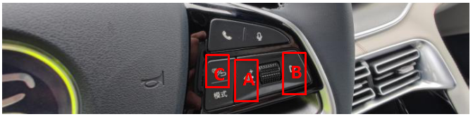

7.此时仪表上弹出版本信息，确认仪表显示板版本(显示板：1.7_00_22_08_30）

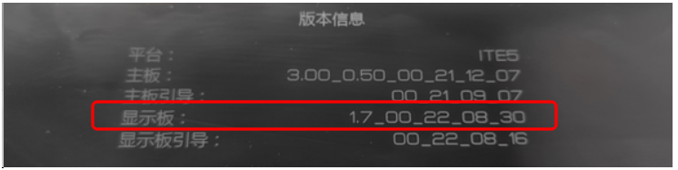

8.查看完成后，不用进行任何操作，版本信息界面会自动消失。